Bài 1:
The following diagram shows a partially expanded search tree. Each arc is labelled with the corresponding step cost, and the leaves are labelled with the h value.
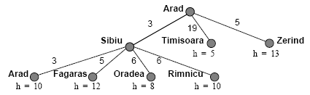
i. Which leaf will be expanded next by a greedy search?
ii. Which leaf will be expanded next by a uniformcost search?
iii. Which leaf will be expanded next by an A* search?

Bài 2. Heuristic search
Xét trò chơi sau: Trò chơi liên quan với các con số từ 100 đến 999. Cho 2 số S và G, và một tập các số gọi là số "xấu". Mỗi lượt đi là biến đổi một số thành một số khác bằng cách cộng hoặc trừ 1 vào một các chữ số. Cho ví dụ, một lượt đi có thể từ 678 thành 679; hay từ 234 thành 134. Thực hiện các lượt biến đổi số theo ràng buộc sau:
- Không thể cộng thêm vào các chữ số 9 hoặc trừ từ số 0. Các chữ số phải ở trong phạm vi từ 0 đến 9.
- Không thể thực hiện một lượt biến đổi số hiện tại thành một trong những con số trong tập hợp xấu.
- Không thể thay đổi cùng một chữ số hai lần trong hai lượt đi liên tiếp.
Từ một số chỉ có 3 chữ số, có nhiều nhất 6 lượt đi có thể lúc đầu. Và vì tất cả lượt đi ngoại trừ lượt đi đầu tiên được tiếp theo bởi một lượt đi trong đó sử dụng một trong các chữ số, sau khi bắt đầu có ít nhất 4 di chuyển có thể cho mỗi lượt. Tìm cách giải quyết các câu đố biến đổi số S thành số G với số di chuyển ít nhất có thể . Nhiệm vụ của bạn là sử dụng A * tìm kiếm để tìm một giải pháp cho các câu đố.
(a) Liệt kê ngắn gọn các thông tin cần thiết để mô tả trạng thái nhằm áp dụng A * cho vấn đề này .
(b) Tìm một heuristic để sử dụng với A * tìm kiếm trong vấn đề này là có thể chấp nhận và không đòi hỏi phải tính toán toán học mở rộng (có nghĩa là , bạn sẽ có thể sử dụng nó trong việc giải quyết phần thứ hai của vấn đề này mà không cần một máy tính ! ). Giải thích rõ ràng lý do tại sao theo kinh nghiệm của bạn là chấp nhận được . Cố gắng tìm một heuristic là như mạnh nhất có thể trong khi vẫn duy trì được chấp nhận .
(c) Cung cấp cho một mô tả domain independent những gì e, g , h và giá trị đại diện trong A * tìm kiếm nói chung .
(d) Sử dụng heuristic của bạn để thực hiện tìm kiếm A* tìm một giải pháp khi S = 567 , G = 777 , và xấu = f666 ; 667g . Vẽ cây tìm kiếm như bạn đi , hiển thị cho mỗi nút cả các giá trị h nó đại diện cho nhà nước ( bao gồm tất cả các thông tin cần thiết để phân biệt tình trạng này từ các quốc gia khác ) và của nút e, g , và . Ngoài ra, bất cứ khi nào bạn mở rộng một nút ( tạo ra người kế nhiệm của nó) , gắn nhãn nó với một số chỉ thứ tự của việc mở rộng (nút bắt đầu sẽ được đánh số 1 , các nút tiếp theo sẽ được mở rộng sẽ là 2, vv ) . Bao gồm trong cây của bạn tất cả các kế hợp pháp của mỗi nút bạn mở rộng .
Gợi ý: đối với các nút buộc cho bestnodetoexpand , nó có thể là tốt nhất để cung cấp cho việc tìm kiếm một chút `` depthfirst '' nhân vật bằng cách chọn nút có giá trị g cao hơn.
(b) Find a heuristic for use with A* search in this problem which is admissible and which does not require extensive mathematical calculation (that is, you should be able to use it in solving the second part of this problem without needing a calculator!). Explain clearly why your heuristic is admissible. Try to find a heuristic which is as powerful as possible while still remaining admissible.
(c) Give a domainindependent description of what f , g, and h values represent in A* search in general.
(d) Use your heuristic to carry out an A* search to find a solution when S = 567, G = 777, and bad = f666; 667g. Draw the search tree as you go, showing for each node both the state it represents (include all information needed to distinguish this state from other states) and the node's f , g, and h values. Also, whenever you expand a node (generate its successors), label it with a number indicating the order of expansion (the start node would be labeled 1, the next node to be expanded would be 2, etc.). Include in your tree all legal successors of each node you expand.
Hint: for nodes that tie for bestnodetoexpand, it's probably best to give the search a slightly ``depthfirst'' character by choosing the node with higher g value.

Giải:
(a) (2 pts) The state description should include the number itself and the position of the digit changed in the previous move.
(b) (3 pts) If the digits of state n are n₁n₂n₃ and the digits of the goal are G₁G₂G₃ , then use h(n) = |G₁ - n₁| + |G₂ - n₂| + |G₃ - n₃|
This is the cost of the shortest path assuming that all moves are legal (i.e., bad = fg and repeat moves allowed). Since the real problem disallows some of these moves, actual shortest paths can only be the same or longer.
(c) (2 pts)
g(n) = cost of best path found so far from S to n
h(n) = estimated cost of best path from n to G
f(n) = g(n) + h(n) = estimated cost of best path constrained to go through n.
(d) (10 pts)
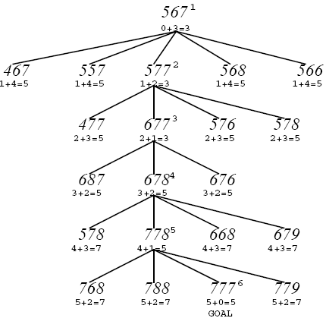

Bài 3. Games
Consider a two-player game featuring a board with four locations, numbered 1 through 4 and arranged in a line. Each player has a single token. Player A starts with his token on space 1, and player B starts with his token on space 4. Player A moves rst.
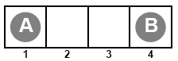
The two players take turns moving, and each player must move his token to an open adjacent space in either direction. If the opponent occupies an adjacent space, then a player may jump over the opponent to the next open space if any. (For example, if A is on 3 and B is on 2, then A may move back to 1.) The game ends when one player reaches the opposite end of the board. If player A reaches space 4 rst, then the value of the game is +1; if player B reaches space 1 rst, then the value of the game is 1.
(a) (5) On a fresh page, draw the complete game tree, using the following conventions:
- Write each state as (sA ; sB ) where sA and sB denote the token locations.
- Put the terminal states in square boxes, and annotate each with its game value in a circle.
- Put loop states (states that already appear on the path to the root) in double square boxes. Since it is not clear how to assign values to loop states, annotate each with a "?" in a circle.
(b) (4) Now mark each node with its backed-up minimax value (also in a circle). Explain in words how you handled the "?" values, and why.
(c) (5) Explain why the standard minimax algorithm would fail on this game tree and brie sketch how you might x it, drawing on your answer to (b). Does your modied algorithm give optimal decisions for all games with loops?

Giải
(a) (5) Here is the game tree, complete with annotations of all backedup values.
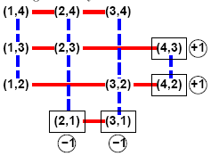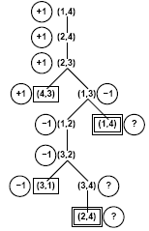
(b) (5) The "?"' values are handled by assuming that an agent with a choice between winning the game and entering a "?" state will always choose the win. That is, min(-1,?) is -1 and max(+1,?) is +1. If all successors are "?", the backedup value is "?".
(c) (5) Standard minimax is depthfirst and would go into an infinite loop. It can be fixed by comparing the current state against the stack, and if it occurs on the stack then returning a "?" value. Propagation of "?" values is handled as above. It does not always work perfectly, because some games have terminal states with differing values (e.g., draws or wins of dfferent degrees). It is not clear how to handle these in the propagation process. There are more complex methods that determine whether the node has a welldetermined value (as in this example) or is really an infinite loop in that both players prefer to stay in the loop (or have no choice). In such a case, the loop state can be labelled as a draw.

Hill-climbing example
Say there are four jobs T1, T2, T3 and T4 with start times t1, t2, t3 and t4 respectively. ti ∈ {1, 2, 3} for i=1,2,3,4.
Let the constraints be :
t1 < t3 ….(i.)
t2 > t3 ….(ii.)
t2 ≠ t4 ….(iii.)
Let the objective function(f) be the number of constraints satisfied by any schedule of the 4 jobs. Also, let the possible moves from one schedule to another be changing one of the start times(ti) by adding or subtracting 1. Let the initial schedule(state) be all jobs starting at 2. Let us represent a schedule as {t1,t2,t3,t4}. Therefore the initial state is {2,2,2,2}. The tree generated by the hill-climbing algorithm(as given in the book) is given by :
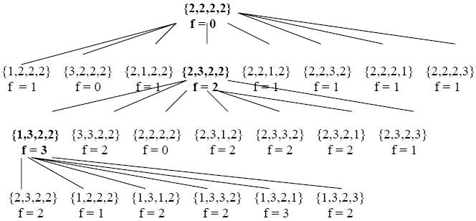
Note :
1. The nodes in bold are the best in the level of the tree to which they belong, i.e {2,2,2,2}, {2,3,2,2} and {1,3,2,2} are the best in levels 0,1 and 2 respectively
2. You stop here because you cannot do better than the current best(3).
3. This is the global max because it satisfies all the constraints.

Bài 4: Cho 4 khối lập phương giống nhau A, B, C, D. Trong đó các mặt (M1), (M2), (M3), (M4), (M5), (M6) có thể được tô bằng 1 trong 6 màu (1), (2), (3), (4), (5), (6). Ban đầu các khối lập phương được xếp vào một hàng. Mỗi một bước, ta chỉ được xoay một khối lập phương quanh một trục (X,Y,Z) 90⁰ theo chiều bất kỳ (nghĩa là ngược chiều hay thuận chiều kim đồng hồ cũng được). Hãy xác định số bước quay ít nhất sao cho tất cả các mặt của khối lập phương trên 4 mặt của hàng là có cùng màu như hình vẽ.
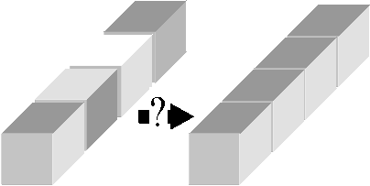

5.1 This problem exercises the basic concepts of game-playing using Tic-Tac-Toe (noughts and crosses) as an example. We define Xn as the number of rows, columns, or diagonals with exactly n X's and no O's. Similarly, On is the number of rows, columns, or diagonals with just n O's. The utility function thus assigns +1 to any position with X₃, = 1 and -1 to any position with O₃, - 1.
All other terminal positions have utility 0. We will use a linear evaluation function defined as Eval = 3X₂ + X₁ – (3O₂ + O₁)
a. Approximately how many possible games of Tic-Tac-Toe are there?
b. Show the whole game tree starting from an empty board down to depth 2, (i.e., one X and one O on the board), taking symmetry into account. You should have 3 positions at level 1 and 12 at level 2.
c. Mark on your tree the evaluations of all the positions at level 2.
d. Mark on your tree the backed-up values for the positions at levels 1 and 0, using the
minimax algorithm, and use them to choose the best starting move.
e. Circle the nodes at level 2 that would not be evaluated if alpha-beta pruning were applied, assuming the nodes are generated in the optimal order for alpha-beta pruning.

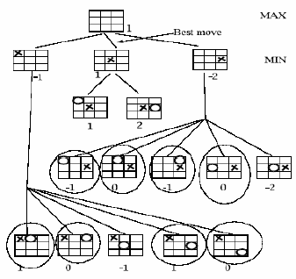
(a) There are 9! possible games of tic-tac-toe

(b) The tree is shown above(cut ½ a point if symmetry not taken into account but the tree generated is correct)
(c) Evaluations(from the formula given on Pg 190) at depth 2 are shown in the above tree.
(d) Backed up values(for depth 1 and 0) using minimax and the best move are also shown.
(e) Circled nodes at depth 2 correspond to the nodes pruned by alpha-beta if the nodes are generated in optimal(here ascending order of evaluations) order.

